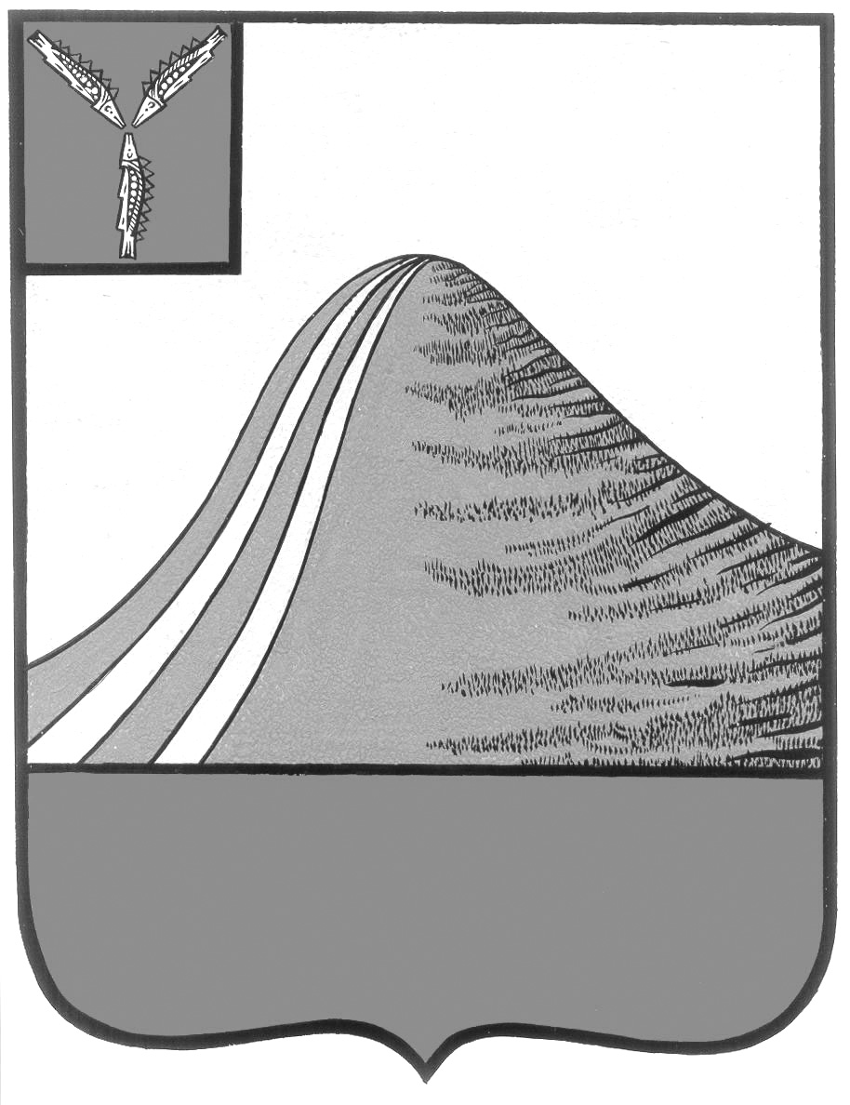

АДМИНИСТРАЦИЯ ЛЫСОГОРСКОГО МУНИЦИПАЛЬНОГО РАЙОНА

САРАТОВСКОЙ ОБЛАСТИ

**П О С Т А Н О В Л Е Н И Е**

От 16 октября 2015 года № 637

р.п. Лысые Горы

**Об утверждении Плана мероприятий (дорожная карта) по**

**повышению значений показателей доступности для инвалидов**

**объектов Лысогорского муниципального района**

В соответствии с пунктом 1 части 4 статьи 26 Федерального закона от 1 декабря 2014 года № 419-ФЗ «О внесении изменений в отдельные законодательные акты Российской Федерации по вопросам социальной защиты инвалидов в связи с ратификацией Конвенции о правах инвалидов»» постановляю:

1. Утвердить План мероприятий («дорожную карту») по повышению значений показателей доступности для инвалидов объектов Лысогорского муниципального района.
2. Настоящее постановление обнародовать в соответствии с Положением администрации Лысогорского муниципального района.
3. Контроль за исполнением настоящего постановления, возложить на заместителя главы администрации Фимушкину В.А.

**Глава администрации**

**муниципального района С.А. Девличаров**

Пожалуйста, подождите

Приложение к постановлению администрации муниципального района от 16.10.2015 года № 637

**План мероприятий («дорожная карта»)**

**по повышению значений показателей**

**доступности для инвалидов объектов и услуг**

**Лысогорского муниципального района.**

Раздел 1. Содержание проблемы и обоснование необходимости принятия плана мероприятий («дорожной карты»)

План мероприятий («дорожная карта») определяет основные направления улучшения условий жизни лиц с ограниченными возможностями на основе повышения доступности и качества услуг, гарантированных государством. Необходимость первоочередного обеспечения доступности в целях решения проблем социальной защиты и реабилитации инвалидов отражена в положениях Конвенции о правах инвалидов ООН, к которой 24 сентября 2008 года присоединилась Российская Федерация. Конвенция дает широкую трактовку понятия доступности: «...важна доступность физического, социального, экономического и культурного окружения, здравоохранения и образования, а также информации и связи, поскольку она позволяет инвалидам в полной мере пользоваться всеми правами человека и основными свободами».

Положительный эффект от устранения барьеров (архитектурных, информационных, а так же барьеров в сфере образования, культуры, спортивных объектов) заключается не только в улучшении качества жизни инвалидов, но и повышении общего уровня комфортности среды для гораздо более широкого круга людей, в частности пожилых граждан, а так же лиц, испытывающих временные ограничения мобильности, в том числе детей.

На территории Лысогорского муниципального района на 01 сентября 2015года проживает 1181 инвалид, в том числе:

Инвалиды I группы – 141 чел.

Инвалиды II группы – 594 чел.

Инвалиды III группы – 274 чел.

Дети – инвалиды – 51чел.

Основными причинами, обусловившими возникновение инвалидности, в том числе и первичной, являются болезни органов кровообращения, нервной и костно-мышечной системы, злокачественные новообразования.

Факторами, способствующими возникновению инвалидности у детей, являются также неблагоприятная экологическая обстановка, рост травматизма, недостаточные возможности и недооценка населением значений здорового образа жизни, плохое здоровье родителей.

Указанные категории населения – пожилые и инвалиды, включая детей-инвалидов, объединяет ряд общих проблем.

Неудовлетворительное состояние здоровья, неустойчивое материальное положение, снижение конкурентоспособности на рынке труда – характерные черты положения значительной части пожилых людей и граждан с ограничениями здоровья.

Низкий уровень и качество жизни у большинства граждан данных категорий сопровождаются серьезными личностными проблемами, обусловленными дезадаптивностью этих людей в быстро меняющейся социокультурной среде.

Инвалиды и пожилые люди нередко теряют ориентацию в современном социокультурном пространстве, затрудняются их социальные контакты, что имеет негативные последствия не только для них самих, но и для людей, их окружающих. В сфере охраны здоровья, социального, культурно-досугового, торгово-бытового обслуживания, физкультурно-оздоровительной работы недостаток внимания к нуждам инвалидов и пожилых людей приводит к ограничению их доступа к общественным благам и услугам, влечет их социальную изоляцию.

Тенденция старения и инвалидизации населения обуславливают необходимость принятия мер, направленных на усиление социальной защищенности инвалидов и пожилых граждан, так и на создание условий для активного участия в жизни общества.

Обеспечение доступными и качественными услугами, гарантированными государством – путь к продлению автономной, независимой жизни людей пожилого возраста, социальной интеграции лиц с ограниченными возможностями, улучшению социального самочувствия граждан.

В Лысогорском муниципальном районе создана и функционирует система социального обслуживания пожилых и граждан с ограниченными возможностями.

Общее количество объектов социальной сферы на территории Лысогорского района, которые занесены на карту доступности Саратовской области – 171, из них полностью доступны всем категориям инвалидов – 2 учреждение социальной защиты населения, 4 объекта здравоохранения (поликлиника, терапевтическое отделение, инфекционное отделение и детская консультация) и МБОУ СОШ № 2 р.п. Лысые Горы, с. Большие Копёны, МБОУ ДОУ «Малыш»с. Новая Красавка.

В ГАУ СО «Центре социальной защиты населения Лысогорского района» являются получателями мер социальной поддержки 747 человек (инвалидов) и 47 ребенка инвалида. За I полугодие 2015 года 806 гражданина пожилого возраста и инвалиды получили социальное обслуживание на дому.

В ГУ Управлении Пенсионного фонда в Лысогорском районе 231 человека являются получателями страховых пенсий по инвалидности, средний размер пенсии составляет 6758, 35 рублей.

Для решения задачи по повышению уровня доступности детям с ограниченными возможностями здоровья в объектам и услугам в сфере образования в рамках федеральной программы «Доступная среда» на базе МБОУ СОШ № 2 р.п.Лысые Горы организованно обучение детей, имеющих отклонение в развитии по заключению психолого-медико-педагогической комиссии, созданы условия для инклюзивного образования детей с ограниченными возможностями здоровья. В образовательном учреждении проведены работы по расширению дверных проемов, установке пандусов, обустройстве санитарной комнаты с учетом потребностей детей-инвалидов, приобретено и установлено необходимое оборудование.

В МУ ФОК «Олимп» оборудован спортивный зал для занятий инвалидов.

СПК колхоз «Красавский», ИП Глава КФХ Фимченков О.В., ИП Ладиной В.В. принимают участие в создании рабочих мест для инвалидов. Всего для трудоустройства инвалидов в десяти организациях и учреждениях района за квотировано 29 рабочих мест. Из них 7 вакантные .

Традиционными стали концертные программы ко Дню инвалидов, круглые столы с участием инвалидов Лысогорского района, благотворительные акции и т.д.

Забота об инвалидах и пожилых людях должна выходить за пределы того, что связано с ориентацией на болезни, и предполагает обеспечение общего благосостояния, принимая во внимание взаимосвязь физических, психических, социальных и духовных факторов. Поэтому следует активизировать внедрение новых форм и методов социального обслуживания, культурно - досуговую работу. Необходимо создать возможности для самовыражения пожилых граждан и инвалидов путем их участия в различных сферах жизни, создающих им личное удовлетворение и приносящих пользу семье и обществу.

Решение проблемы пожилых граждан и инвалидов может быть комплексным с участием органов местного самоуправления района, общественных организаций и всех заинтересованных лиц.

Цель Дорожной карты – формирование условий устойчивого развития доступной среды для инвалидов и иных маломобильных групп населения. Она является составной частью системы мер социального обеспечения граждан пожилого возраста и инвалидов, проживающих в Лысогорском районе.

Общим итоговым результатом реализации этих мер является устойчивое повышение значений показателей доступности для инвалидов объектов и услуг.

Эффективность Дорожной карты будет выражаться в снижении социальной напряженности в обществе за счет:

увеличение социально значимых объектов, доступных для маломобильных категорий населения;

увеличение охвата инвалидов, в том числе детей-инвалидов, реабилитационными мероприятиями;

роста уровня занятости и образования инвалидов и пожилых граждан;

обеспечение своевременного и полного предоставления информации гражданам с ограниченными возможностями в доступном для них формате о правах, обязательствах, объеме и виде реабилитационных мероприятий;

роста уровня участия инвалидов и пожилых граждан в культурных мероприятиях и программах.

**План мероприятий по повышению значений показателей**

**доступности для инвалидов объектов и услуг**

**Лысогорского муниципального района**

|  |  |  |  |  |  |
| --- | --- | --- | --- | --- | --- |
| **№**  **п/п** | **Наименование**  **мероприятия** | **Нормативный правовой акт (программа), иной документ, которым предусмотрено проведение мероприятия** | **Ответственные исполнители, соисполнители** | **Срок реализации** | **Ожидаемый результат** |
| **Раздел I. Совершенствование нормативной правовой базы** | | | | | |
| 11. | Создание Дорожной карты | пункт 1 части 4 статьи 26 Федерального закона от 1 декабря 2014 года № 419-ФЗ «О внесении изменений в отдельные законодательные акты Российской Федерации по вопросам социальной защиты инвалидов в связи с ратификацией Конвенции о правах инвалидов» | Администрация Лысогорского муниципального района | сентябрь 2015г. | Выполнение всех мероприятий дорожной карты способствует созданию благоприятных условий для жизни инвалидов. |
| **Раздел II. Мероприятия по поэтапному повышению значений показателей доступности для инвалидов объектов инфраструктуры (подвижного состава, транспортных средств, связи и информации)** | | | | | |
| 1. | Установка кнопки вызова в здании МУ ФОК «Олимп» | Паспорт доступности объекта социальной инфраструктуры | Администрация МУ ФОК «Олимп» (по согласованию) | 2016 год | Адаптированное здание для посещения инвалидов |
| 2. | Установка кнопки вызова в здании Лысогорского краеведческого музея | Паспорт доступности объекта социальной инфраструктуры | Администрация МБУК «Лысогорская клубная система» (по согласованию) | 2017 год | Адаптированное здание для посещения инвалидов |
| **Раздел III. Мероприятия по поэтапному повышению значений показателей доступности предоставляемых инвалидам услуг с учетом имеющихся у них нарушенных функций организма, а также по оказанию им помощи в преодолении барьеров,**  **препятствующих пользованию объектами и услугами** | | | | | |
| 1. | Организация концертной программы к Международному дню инвалидов |  | Администрация МБУК Лысогорская клубная система» (по согласованию) | ежегодно | Формирование толерантного отношения к инвалидам. |
| 2. | Проведение семинара клубных работников совместно с представителями общества инвалидов |  | Администрация МБУК Лысогорская клубная система» (по согласованию) | 2015-2016 гг. | Организация мероприятий для инвалидов, вовлечение их в культурно-досуговую деятельность учреждений культуры. |
| 3. | Вовлечение учащихся с ограниченными возможностями здоровья в систему дополнительного образования с целью обеспечения самореализации личности. |  | Отдел образования администрации Лысогорского муниципального района | постоянно | Развитие коммуникативных навыков, самоорганизация, формирование опыта позитивного воздействия с окружающим миром, развитие толерантности. |
| **Раздел IV. Мероприятия по инструктированию или обучению специалистов, работающих с инвалидами, по вопросам, связанным с обеспечением доступности для них объектов, услуг и оказанием помощи в их использовании или получении (доступу к ним)** | | | | | |
| 1. | Обучение и повышение квалификации педагогов по работе с детьми с ограниченными возможностями здоровья | Дорожная карта | Отдел образования администрации Лысогорского муниципального района | 2017 год | Компетентное и грамотное решение проблем, возникающих у инвалидов, связанных при их жизнедеятельности. |
| 2. | Разработка методических рекомендаций по работе с детьми инвалидами | Дорожная карта | Отдел образования администрации Лысогорского муниципального района | 2018 год | Повышение эффективности работы педагогов с детьми инвалидами и их родителями. |
| 3. | Проведение инструктажа с персоналом учреждений социальной сферы | Дорожная карта | Администрации учреждений социальной сферы | постоянно | Оказание помощи инвалидам в получении услуг. |

**Глава администрации**

**муниципального района С.А. Девличаров**